Здравствуйте, ребята!

Мы продолжаем, с вами знакомится с разными видами костюмов. И сегодня мы поговорим, о национальных костюмах народов мира.

Национальные костюмы – это не просто тряпочка или кусок материи из другой страны, это целая история народов и отдельные сказания, легенды и фольклор.
Национальный костюм — важная часть страны, рассказывающая о ее истории, культуре, традициях и укладе местных жителей. Мы можем знать что-то поверхностное о той или иной части света, но, когда речь заходит о незнакомых странах, например, о Японии, нам сразу приходит в голову кимоно или клетчатый килт, если речь идет о Шотландии.
У каждой национальности есть свои традиции, которые они чтят, то же самое можно сказать и о национальных костюмах. Разные народы по-своему воспринимают одежду и обувь, которая говорит о принадлежности к какой либо стране. Вашему вниманию предлагаю ссылки, в которых вы увидите: красоту, гармонию и изысканность костюмов.

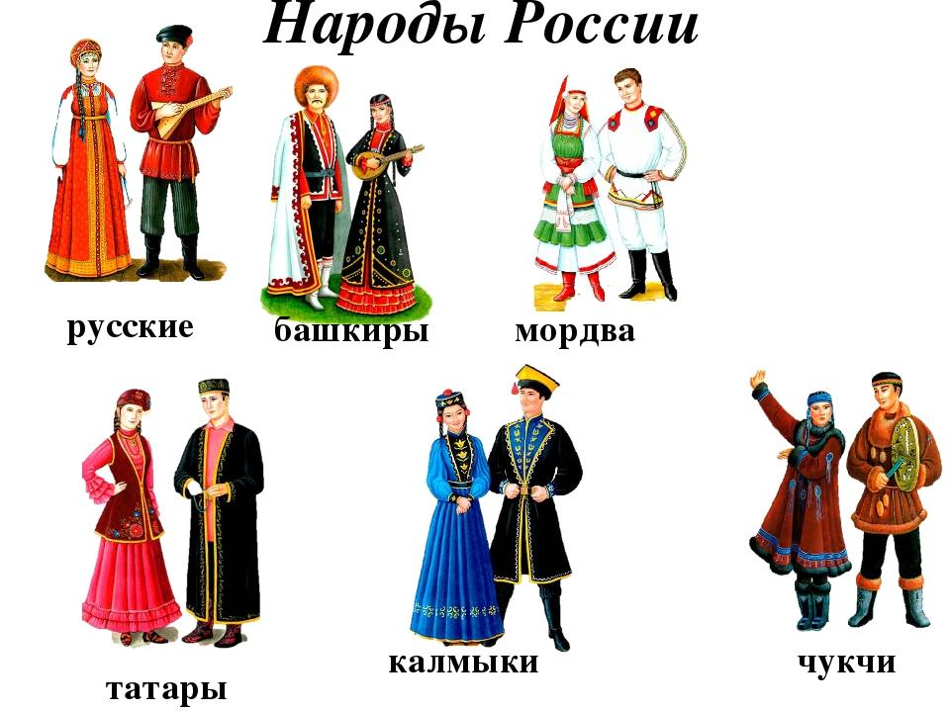
https://youtu.be/QUNOcle9JK4
https://youtu.be/fRtvTiLzBpk

